哈尔滨工业大学2018年秋季学期

计算机学院本科生
“中文信息处理”课
实验报告（三）

报 告 题 目： 拼音汉字转换
姓 名： 肖松
学 号： 1160300527
学 生 专 业： 计算机科学与技术
任 课 教 师： 刘秉权

2018年 12月 29日
报 告 正 文

1.实验内容
1. 利用统计语言模型实现拼音汉字转换；
2. 输入：拼音串，输出：对应的汉字串；
3. 给定10000字的测试语料，测试音字转换的准确率；
4. 针对音字转换结果中存在的问题给出具体分析；
5. 以图表的形式表示上述结果；

- 实验要求和目的
1. 自己准备词表；
2. 自己准备语料，规模应在一千万字以上；
3. 编程环境、汉字编码不限。

3.实验环境
win10
Python 3.7.0
pypinyin 0.34.0

4.程序主要算法
HMM(隐马尔科夫模型):
马尔科夫假设：
随机过程中各个状态S_{t}的概率分布，只与它的前一个状态S_{t-1}有关，即P(S_{t}|S₁,S₂,S₃,…,S_{t-1}) = P(S_{t}|S_{t-1})。
符合马尔可夫假设的随机过程称为马尔可夫过程，也称为马尔可夫链。在隐马尔科夫模型中，含有两条马尔科夫链：
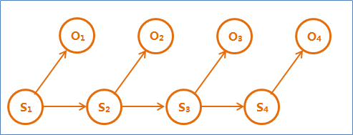
图1.隐马尔科夫模型
其中，S₁,S₂,S_{3,}S₄为隐含状态，O₁,O₂,O_{3,}O₄为观察到的序列
在拼音转汉字实验中，拼音为观察的输出序列，而对应的汉字则为产生该输出的状态序列。拼音转汉字过程是寻找一个拼音序列所对应的汉字序列，并且该汉字序列的产生概率最大。我们可以将其描述为以下过程：给定一个模型和某个特定的输出序列，如何找到最可能产生这个输出的状态序列。该过程可以用维特比算法进行求解。

Viterbi算法：
维特比算法运用了动态规划的思想，算法过程描述如下：
（1）如果概率最大的路径P（或叫最短路径）经过某个点，比如下图中的X₂₂，那么这条路径上从起始点S到X₂₂的这一段子路径Q，一定是S到X₂₂之间的最短路径。否则，用S到X₂₂的最短路径R替代Q，便构成了一条比P更短的路径，这显然是矛盾的。
（2）从S到E的路径必定经过第i时刻的某个状态，假定第i时刻有k个状态，那么如果记录了从S到第i个状态的所有k个节点的最短路径，最终的最短路径必经过其中的一条。这样，在任何时刻，只需要考虑非常有限条最短路径即可。
（3）结合上述两点，假定当我们从状态i进入状态i+1时，从S到状态i上各个节点的最短路径已经找到，并且记录在这些节点上，那么在计算从起点S到前一个状态i所有的k个结点的最短路径，以及从这k个节点到X_{i+1}，j的距离即可。
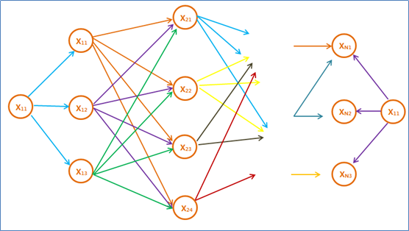
Viterbi算法可以有效求出隐马尔科夫模型的最短路径（最大概率），且时间复杂度为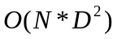(在拼音转汉字中，N为拼音个数，D为每个拼音对应的汉字个数，由于每个拼音对应的汉字个数是一定的，可视为常数，因此时间复杂度为O(N)，满足要求）

- 实验过程
- 训练模型
训练集与测试集语料的格式如下：
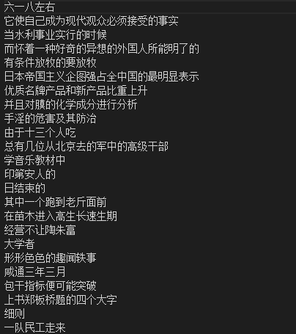
每一行为单独的一句，不含有汉字以外的符号。在训练过程中，我们需要先得到每个字对应的拼音，然后根据对应关系获取字典，转移矩阵以及各汉字的发射概率，计算过程如下：
- 通过pypinying，获取每个句子对应的拼音
- PinYin = lazy_pinyin(words,errors="ignore")
- 字典生成及发射概率计算：统计每个拼音所对应的所有汉字，并统计其出现频率，除以该拼音对应的汉字的总数，并存为json文件
生成的字典如下;
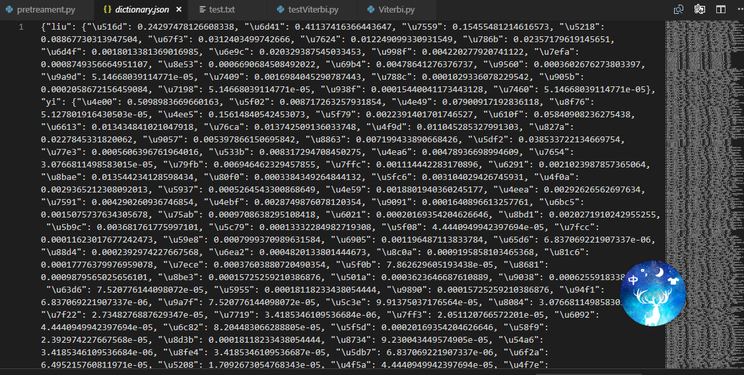
- 若在句子S中，汉字A与B满足，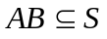,则A的转移转移矩阵中必包含B。统计A，得到所有的B，并根据其各自出现的频率计算转移矩阵中对应的概率大小，并存为json文件.
生成的转移矩阵文件格式如下：

训练模型时，读取的训练的语料为resource文件夹下的sentence.txt文件，运行 pretreament.py 文件，会将生成的字典存入resource文件夹下的dictionary.json文件中，将生成的转移矩阵存入resource文件夹下的transfermatrix.json文件中

2.根据得到的模型完成拼音到汉字的转换
加载dictionary.json与transfermatrix.json，获取字典与对应发射概率，以及转移矩阵。并通过维特比算法完成求解，求得具有最大概率的中文序列（具体代码见Viterbi.py文件代码）

运行Viterbi.py文件可以查看效果
（也可以手动输入测试用例，如python Viterbi.py “wo shi shei”）

3.读取测试样本，生成对应的拼音，并调用Viterbi.py中的viterbi方法获取每个拼音对应的汉字，并与原本的汉字进行对比，计算准确率。
运行testViterbi.py文件，可以完成测试，默认的测试样本为resource文件夹下的test.txt文件，也可以通过参数指定测试样本文件。如:python testViterbi.py “resouce/test.txt”

- 当拼音有多组汉字与之对应时，可以显示多个预选项。（按概率从大到小选择）

6.实验结果
1.拼音转汉字测试：
拼音：ha er bin gong ye da xue ji suan ji ke xue yu ji shu xue yuan
汉字
:['哈尔滨工业大学计算机科学与技术学院', '哈尔滨工业大学计算机科学与技术学员', '哈尔滨工业大学计算机科学与技术学原', '哈尔滨工业大学计算机科学与技术学元', '哈尔滨工业大学计算机科学与技术学园']

拼音：zhe shi yi ge ce shi
汉字：['这是一个侧是', '这是一个测时', '这是一个测事', '这是一个测试', '这是一个侧适']

拼音：pin yin shu ru fa
汉字：['拼音数如发', '拼音数如法', '拼音数入罚', '玭铟鉥洳乏', '玭铟鉥洳阀']

利用测试样本进行准确率测试（所有备选项中转换正确最多的个数）：
备选项个数 | 准确率
1 | 0.7831163317294084
2 | 0.8022219077271441
3 | 0.8088734786300594
4 | 0.8121992640815171
当我们增加备选项时，可以看见，准确率有小幅度提高，因此，我们应当合理加入备选项。

结果分析：
利用隐马尔科夫模型进行拼音转汉字是可行的，但是转换结果受到训练样本影响较大，语料的覆盖范围需要很广泛，否则在某些情况下结果较差。
在输入”zhe shi yi ge ce shi”时，由于训练样本中，“测试”一词出现的频率较低，因此，导致在将”zhe shi yi ge ce shi”转为汉字时，“这是一个测试”出现的概率也就偏低，与实际情况相反。因此，训练所用语料在选择时应当考虑全面。
在输入”pin yin shu ru fa”时，由于训练样本中没有“音输”两字相连的情况，因此，训练出的模型同样无法进行正确的转换。

7.实验结论和体会
在实现拼音转汉字时，所得结果受语料的影响较大。语料的覆盖应当要全面。同时，在面对不同需求时，我们应当用不同倾向的语料来进行训练，可以有效提高使用时的效率。

